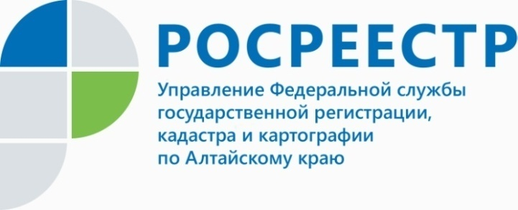
Профессиональное сообщество озвучило волнующие вопросы по оформлению документов на недвижимость
Семинар на тему «Оформление документов на недвижимость: актуальные изменения для предпринимателей» проведен на площадке Управления Росреестра по Алтайскому краю в г. Барнауле. Участие в мероприятии приняли представители краевых и местных органов власти, общественных и предпринимательских объединений, члены Общественного совета при Управлении Росреестра.
В рамках семинара представитель Главного управления имущественных отношений края озвучил особенности предоставления земельных участков в аренду. Главным управлением строительства, транспорта, жилищно-коммунального и дорожного хозяйства края освещена тема получения разрешительных документов на строительство. Предпринимателей особо интересовали объективность при рассмотрении таких документов от застройщиков и конкретные действия против существующих административных барьеров.
По словам Ирины Мареевой, начальника отдела по контролю за соблюдением законодательства о градостроительной деятельности регионального Главстроя, в Барнауле за 9 месяцев зафиксировано свыше 900 отказов в получении разрешений на строительство. Как заверил специалист, информация по каждому случаю направляется в органы прокуратуры для принятия мер реагирования. Вместе с тем, в малых городах и районах Алтайского края ситуация намного проще.
Заместитель руководителя Управления Росреестра по Алтайскому краю Елена Бандурова напомнила предпринимателям о процедурах регистрации прав на недвижимое имущество, сокращенных сроках оказания услуг Росреестра, в том числе, при обращении через МФЦ или электронные сервисы.
- Для нас важно регулярно получать «обратную связь» со стороны бизнес-сообщества, чтобы в форме открытого диалога оперативно решать любые вопросы, возникающие при оформлении документов на недвижимое имущество, - подчеркнула Елена Владимировна.
В ходе выступления директор центра «Мои документы» Денис Тишин сообщил о сокращении времени ожидания в очереди и времени обработки документов в офисах центра, о возможности предварительной записи на прием, выездном приеме и работе «горячей» линии по услугам Росреестра. Одни из самых активных заявителей МФЦ и пользователей услугами Росреестра – риэлторы и застройщики – обратили внимание директора краевого МФЦ на случаи задержки выдачи готовых документов в цепочке «сотрудник МФЦ – заявитель».
Президент Союза риэлторов Барнаула и Алтайского края, член Общественного совета при краевом Управлении Росреестра Марина Ракина пояснила следующее:
- Есть дата, указанная в расписке, когда бумаги можно забрать из Многофункционального центра. Однако даже через сутки после нее специалисты часто не готовы их выдать. Если ранее мы отслеживали готовность пакета документов в электронном виде, - Росреестр предоставлял нам такую возможность, - то сейчас мы не можем этого сделать никакими доступными способами.
Участники семинара обратились к директору МФЦ с просьбой создать подобный сервис, который позволит исправить ситуацию.
Елена Бандурова, в свою очередь, заметила, что Росреестром строго соблюдаются утвержденные ранее сроки подготовки документов при обращении через МФЦ – 5 рабочих дней.
Специалисты Управления Росреестра, Кадастровой палаты и Алтайской торгово-промышленной палаты также довели до сведения предпринимателей информацию об особенностях регистрации прав на линейные объекты; процедуре оспаривания кадастровой оценки объектов недвижимости; преимуществах электронных услуг Росреестра.
В завершение семинара представители профсообщества выразили слова благодарности в адрес краевого Управления Росреестра за отсутствие административных барьеров со стороны ведомства, открытый диалог между Росреестром и бизнесом.

